
16Personalities 사이트에서 성격 유형 검사를 진행했더니 ISTJ-T(현실주의자)로 결과가 나왔다. 설명을 읽어보니 약속을 지키고 절차와 기준을 중시하며 현실적인 해법으로 일을 밀어붙이는 특징이 내 평소 태도와 잘 맞았다. 특히 “든든하고 신뢰할 수 있는 사람”으로 보이고자 하는 욕구가 크고, 스트레스 상황에서도 논리와 사실로 정리를 시도하는 점이 내 경험과 일치했다. 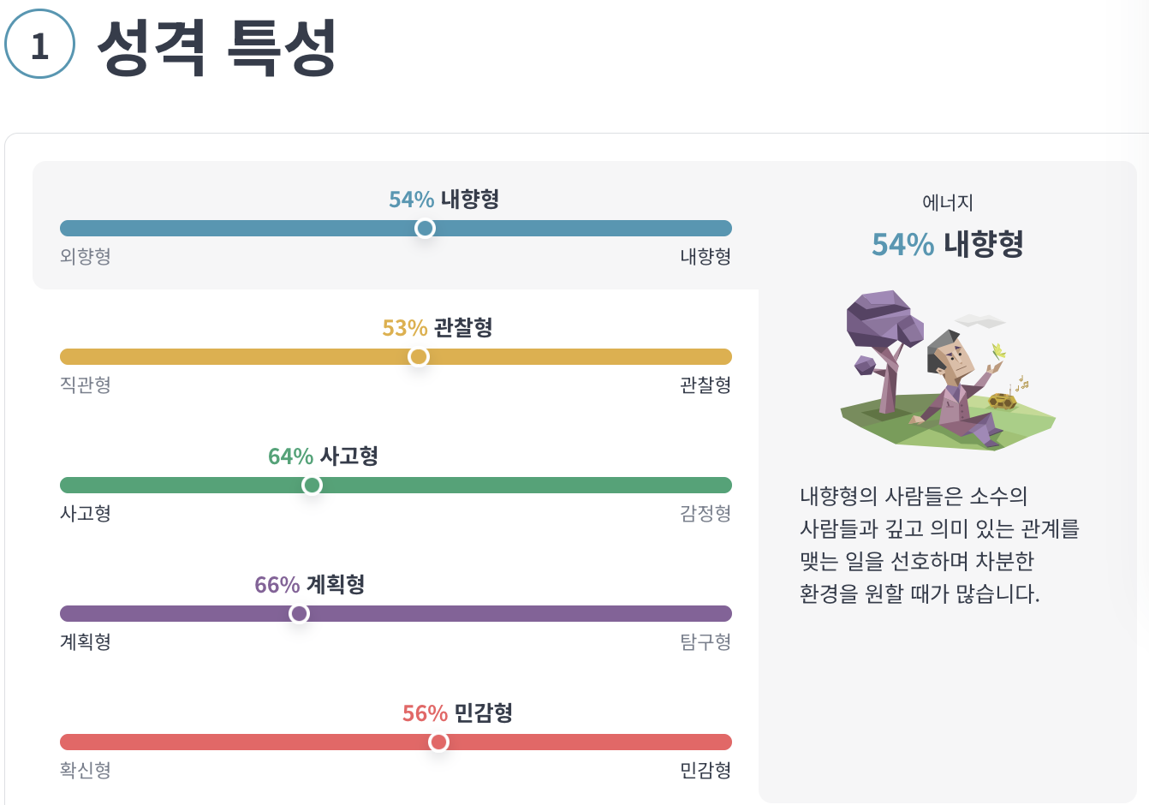
리더 성향을 굳이 한 문장으로 말하면 “규칙과 프로세스 중심의 실행형 리더”에 가깝다. 팀이 해야 할 일의 범위와 완료 기준을 먼저 정리하고, 일정을 쪼개 체크리스트로 관리하는 편이다. 이런 방식은 팀에 안정감을 주고 품질을 일정 수준 이상으로 유지하게 만든다. 다만 ISTJ가 원래 체계·절차를 강하게 중시하는 경향이 있어, 내 리딩도 자연스럽게 표준화·재현성을 향한다는 점을 인정한다. 여기에 ‘-T’ 특성까지 겹쳐서, 결과와 과정에 대해 스스로를 더 엄격하게 점검하고 세세한 오류에 민감하게 반응하는 편이다. 그래서 중요한 마감 직전에는 테스트 케이스와 배포 체크리스트를 반복해서 확인하는 습관이 있다.

건국대 글로컬캠퍼스 소프트웨어학과에서 팀 프로젝트를 하면서 나는 보통 일정·이슈 정리와 문서화를 자처했다. 기능을 나누면 “누가 언제까지 무엇을, 어떤 기준으로 끝냈다고 볼지”부터 합의하려 하고, 코드 리뷰 규칙이나 브랜치 전략 같은 기본 규칙을 먼저 세운다. 개발 중간중간에는 진행률을 수치화하고, 위험 이슈를 우선순위로 끌어올려 처리한다. 이런 방식이 가능한 이유는 내가 세부 사항을 놓치지 않으려 들고, 업무를 구조로 정리해두면 팀이 흔들리지 않는다는 믿음이 있어서다. 성향 설명에서 말하는 “질서·조직화 선호, 시간·절차에 대한 명확한 기대 설정, 실용성과 신뢰성”이 내 리딩의 기반이 된다.
리더로서 내가 강점이라고 생각하는 부분은 세 가지다. 첫째, 책임감과 지속력이다. 한 번 맡은 일은 끝까지 가져가며, 마감과 품질 기준을 지키려는 태도가 강하다. 둘째, 계획·조직화 능력이다. 요구사항을 표준화하고 작업을 모듈로 쪼개서 일정과 자원을 배치하는 데 익숙하다. 셋째, 사실 기반 의사결정이다. 감정보다 데이터와 로그, 재현 절차를 먼저 보면서 문제를 좁혀 들어간다. 이런 강점 덕분에 코드 품질 관리나 배포·운영 같은 영역에서 팀을 안정적으로 끌고 가는 편이다.
반대로 단점도 분명하다. 변화가 빠르거나 모호성이 높은 상황에서 내가 먼저 브레이크를 밟는 경향이 있다. 검증되지 않은 시도를 경계하다 보니 초기에 탐색적으로 “일단 해보자”를 제안하는 데 주저할 때가 있고, 절차·기준을 강조하는 커뮤니케이션이 딱딱하거나 보수적으로 들릴 수 있다. 또 ‘-T’ 특성 때문에 스스로와 팀에 대한 기대치가 높아져, 마이크로 매니징처럼 보일 위험도 있다. 이를 보완하려고 나는 두 가지를 의식적으로 실천한다. 하나는 실험 스프린트를 별도로 두고, 성공 기준(예: 성능 +10% 혹은 사용자 과업 시간 -20%)만 정의한 뒤 과정의 자유도를 넓히는 것. 다른 하나는 체크리스트에 “모호함 허용 구간(예: 30%)”을 명시해 초반 탐색 단계의 불확실성을 제도적으로 받아들이는 것이다. 그리고 1:1 피드백에서는 규칙·절차보다 목적·맥락을 먼저 설명해 팀원이 내 의도를 편하게 이해하도록 노력한다. 이런 점들은 ISTJ 리더의 잠재적 한계(경직성, 절차 집착, 기준 엄격함)에 대한 전형적 보완 전략과도 맞닿아 있다.
정리하면, 나는 ISTJ-T로서 팀에 예측 가능성과 신뢰성을 제공하는 실행형 리더에 가깝다. 표준과 절차를 기반으로 결과를 만드는 데 강하고, 특히 마감·품질·재현 가능성을 지키는 일에서 안정적인 퍼포먼스를 낸다. 동시에 실험·탐색이 필요한 순간에는 규칙을 잠시 뒤로 미루고 가설 검증의 속도와 학습을 우선시하려는 연습을 계속하고 있다. 내 장점을 팀의 안전망으로, 단점(경직성, 과도한 자기점검)을 개선 과제로 다루며, 남은 학기 캡스톤(프로젝트종합설계 전공 수업)과 이후 현업에서도 균형 잡힌 리딩을 이어가고 싶다.

